РЕГЛАМЕНТ СОРЕВНОВАНИЙ РОБОТОВ " СЛЕДОВАНИЕ ПО ЛИНИИ"

1. Условия состязания
- За наиболее короткое время робот, следуя черной линии, должен добраться от места старта до места финиша.
- Время на прохождение дистанции должно составлять не более 5 минут.
- Если робот потеряет линию более чем на 5 секунд, он будет дисквалифицирован. (Покидание линии, при котором никакая часть робота не находится над линией, может быть допустимо только по касательной и не должно быть больше чем три длины корпуса робота. Длина робота в этом случае считается по колесной базе.)
- Во время проведения состязания участники команд не должны касаться роботов.
2. Трасса
- Цвет полигона - белый.
- Цвет линии – черный.
- Ширина линии - 25 мм.
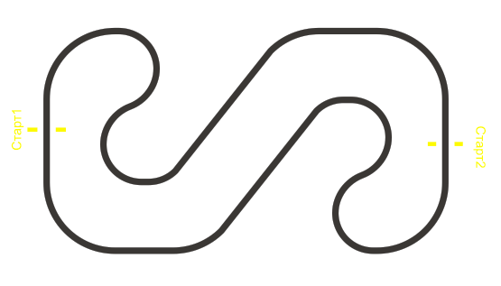
3. Робот
- Размер робота не должен превышать 250х250х250 мм.
- Вес робота не должен превышать 1 кг.
- Робот должен быть автономным.
- Готовые роботы, не требующие сборки, не допускаются к участию в соревновании.
- На роботе должен быть только один датчик.

4. Правила отбора победителя
- В соревновании робот участника стартует и финиширует на одной стартовой позиции. По обоюдному согласию участников могут проводиться парные заезды. На прохождение дистанции каждой команде дается не менее двух попыток. В зачет принимается лучшее время из попыток.
- Победителем будет объявлена команда, потратившая на преодоление дистанции наименьшее время.
- Процедура старта: робот устанавливается участником на линии перед стартовой линией. До команды «СТАРТ» робот должен находиться на поверхности полигона и оставаться неподвижным. После команды «СТАРТ» участник должен запустить робота и быстро покинуть стартовую зону. Началом отсчета времени заезда является момент пересечения передней частью робота стартовой линии. Окончанием отсчета времени заезда является момент пересечения передней частью робота финишной линии.
- Если робот потеряет линию более чем на 5 секунд и/или «срежет» траекторию движения, он будет дисквалифицирован.
- Если при прохождении дистанции один из роботов сходит с дистанции и мешает другому роботу продолжить движение, то заезд повторяется заново.
- Если при прохождении дистанции робот многократно мешает сопернику, то он может быть дисквалифицирован с данного заезда по решению судьи.

